PER DIFFUSIONE IMMEDIATA
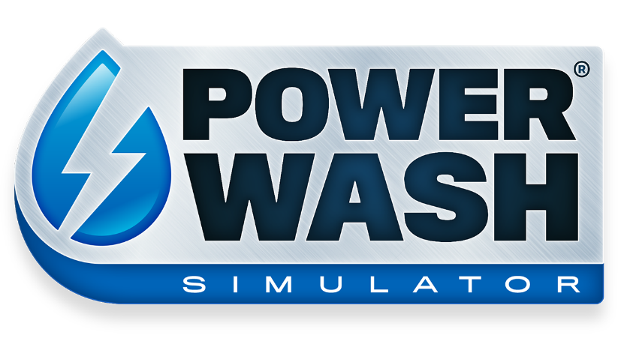
ALLENTA LA PRESSIONE IN COMPAGNIA CON POWERWASH SIMULATOR, ORA ANCHE IN CO-OP ONLINE!
GIOCA ONLINE IN CO-OP CON UN MASSIMO DI 6 AMICI GRAZIE AL NUOVO AGGIORNAMENTO DI POWERWASH SIMULATOR, IN ACCESSO ANTICIPATO SU STEAM.

LONDRA (2 dicembre 2021) – Oggi FuturLab ha pubblicato un nuovo aggiornamento per il suo titolo in accesso anticipato su Steam, POWERWASH SIMULATOR con Square Enix Collective. Pubblicato da Square Enix Ltd, il nuovo aggiornamento aggiunge la modalità co-op online, nuovi incarichi per la Carriera, nuove sfide e l'attesa Professional Duty Washer!

Allenta la pressione in co-op online con il nuovo aggiornamento! Aiuta i tuoi amici nella modalità Carriera o gioca con un massimo di 6 amici in Free Play, affrontando qualsiasi lavoro già completato dall'host. Ci sono anche nuovi incarichi per la Carriera: dai una rinfrescata alle linee feline del monster truck del sindaco, poi ripulisci la ruota panoramica del luna park e facci un giro.

"Il co-op online è un importante passo in avanti verso i nostri obiettivi per il gioco, nonché una delle funzionalità più richieste dalla community. Non vediamo l'ora di scoprire come reagiranno i giocatori", ha commentato James Marsden, fondatore e direttore creativo di FuturLab. "La modalità co-op avvicina le persone e permette di divertirsi insieme agli amici in uno scenario rilassante e non competitivo."

E non è tutto per questo aggiornamento! Abbiamo altri elementi per personalizzare il gioco, come guanti e skin per idropulitrici e personaggi.

Inoltre, sono arrivate le idropulitrici più potenti di sempre! La Professional Duty Washer farà agevolmente piazza pulita dello sporco precedente, ma fate attenzione alla nuova sporcizia che minaccia la città. L'elenco completo delle novità è disponibile nelle nostre note sulla patch su Steam.

POWERWASH SIMULATOR permette ai giocatori di lavare via le proprie preoccupazioni accompagnati dal rilassante suono di un getto d'acqua ad alta pressione. I giocatori possono mettere in piedi una propria impresa di lavaggio e sgominare anche le più piccole macchie di sporcizia in circolazione. POWERWASH SIMULATOR affronta il genere delle simulazioni in maniera unica, offrendo ai giocatori rilassamento e spensieratezza.

POWERWASH SIMULATOR è attualmente disponibile in accesso anticipato su Steam qui: http://bit.ly/PWSOutNowSteam

Contatto stampa di Futurlab: press@futurlab.co.uk
Contatto stampa di Square Enix Collective: collective-pr@eu.square-enix.com
Link correlati:
Trailer co-op di PowerWash Simulator:
Press Kit:
Sito ufficiale: https://futurlab.co.uk/game/powerwash-simulator-2/
Accesso anticipato su Steam: http://bit.ly/PWSOutNowSteam
Twitter: @PowerWashSim
Discord: https://bit.ly/JoinPWSDiscord
TikTok: @powerwashsim
YouTube: http://bit.ly/FuturLabYT
Instagram: https://www.instagram.com/powerwashsim/
Informazioni su FuturLab
FuturLab è un pluripremiato studio di sviluppo con sede a Brighton, nel Regno Unito. Lo studio sviluppa e pubblica giochi di rilievo su PC e console fin dal 2003. Tra i suoi titoli più noti figurano Velocity 2X, Tiny Trax, Mini-Mech Mayhem e Peaky Blinders: Mastermind. Al momento FuturLab sta sviluppando l'attesissimo PowerWash Simulator.

Informazioni su Square Enix Collective
Square Enix Collective® è una divisione di Square Enix Ltd. con sede a Londra. Il programma Collective è stato avviato nel 2014 per aiutare gli sviluppatori di videogiochi indipendenti a dare visibilità alle proprie idee e ha contribuito alla raccolta di oltre 1,2 milioni di dollari tramite campagne Kickstarter. Collective ha pubblicato e distribuito diversi titoli indipendenti fin dall'aprile del 2016 ed è sempre alla ricerca di progetti validi e team di talento con cui collaborare a livello internazionale, sia supportando la pubblicazione di progetti già finanziati, sia con investimenti con cui contribuire alla realizzazione dei titoli.

Informazioni su Square Enix Ltd.
Square Enix Ltd. sviluppa, pubblica, distribuisce e concede in licenza contenuti dedicati all'intrattenimento appartenenti a SQUARE ENIX®, EIDOS® e TAITO® in Europa e altri territori PAL, come parte del gruppo aziendale Square Enix. Square Enix Ltd. comprende inoltre una rete globale di studi di sviluppo leader nel settore, come Crystal Dynamics® ed Eidos Montréal®. Le compagnie del gruppo Square Enix vantano un ricco portfolio di proprietà intellettuali, tra cui: FINAL FANTASY®, con oltre 161 milioni di unità vendute in tutto il mondo; DRAGON QUEST®, con oltre 82 milioni di unità vendute in tutto il mondo; TOMB RAIDER®, con oltre 82 milioni di unità vendute in tutto il mondo, e il leggendario SPACE INVADERS®. Square Enix Ltd. è una società con sede a Londra, interamente controllata da Square Enix Holdings Co., Ltd.

Ulteriori informazioni su Square Enix Ltd. sono disponibili su https://square-enix-games.com.
##
CRYSTAL DYNAMICS, DRAGON QUEST, EIDOS, EIDOS MONTRÉAL, FINAL FANTASY, SPACE INVADERS, SQUARE ENIX, il logo SQUARE ENIX, TAITO e TOMB RAIDER sono marchi commerciali registrati o marchi commerciali del gruppo aziendale Square Enix. Tutti gli altri marchi commerciali appartengono ai rispettivi proprietari.

